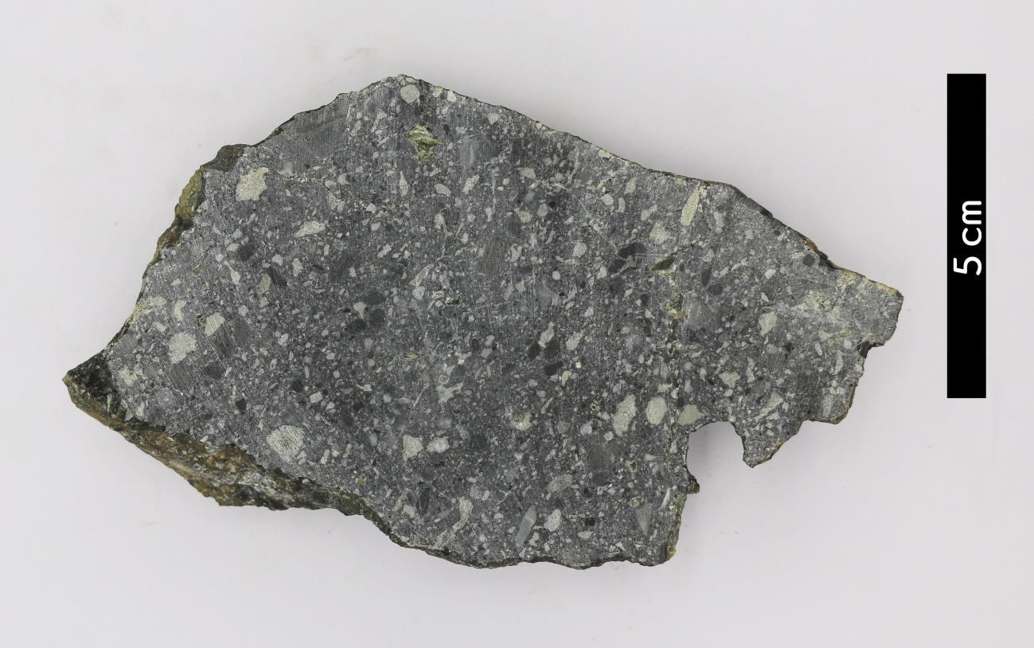
분류 : 퇴적암
- 암석이름 : 각력암(Breccia)
- 주요광물 : 자갈
- 보유기관 : 강원대학교 지질학과
- 산지 : 산지 미상
- 특징
  - 각이 진 자갈이 우세하고 그 사이에 모래, 실트, 점토와 같 은 작은 퇴적물이 들어가 있고 분급이 분량하다.
  - 포함된 자갈의 원마도가 매우 낮아 각져있으면 각력암, 원 마도가 좋으면 역암으로 두 퇴적암을 구분한다.
  - 낮은 원마도는 운반 거리 또는 재동 거리가 짧았음을 의미 한다.

